26 ans le Labo de Chimie

Le labo emploie une trentaine de personnes civiles et militaires.
Son rôle quotidien est l’analyse de différents produits : Aliments, Carburants, Eau de mer….Les chimistes m’apportent dans mon bureau les documents que je dois signer s’ils sont conformes et transmettre au Pharmacien Chimiste Colonel dans le cas contraire. Je pourrais effectuer ce travail en dix minutes mais je suis obligé de rester 8 heures par jour dans mon bureau. Il est urgent de trouver une solution pour sortir.
Nous sommes en pleine Guerre Froide contre le bloc soviétique et la priorité est la guerre NBC (Nucléaire, Biologique et Chimique), si bien que le Labo de Chimie est devenu Prioritaire Défense avec un budget extensible et des missions Secret Défense.
Le Colonel me confie une ou deux missions et très vite, j’en prépare des nouvelles, ce qui me permet de découvrir l’armée. Je rédige le texte sans oublier la note SECRET DEFENSE, ce qui permet de ne pas indiquer l’objet de la mission. Le Colonel me signe l’ordre de mission qu’il transmet à l’Etat Major et après validation m’en remet un exemplaire. Le Colonel est satisfait car c’est bon pour sa carrière.
Pendant ces missions, je me sens un peu en vacances et je me présente officiellement en arrivant : Pharmacien Aspirant Touriste Tricoire. Les commandants de navire ne remarquent jamais l’astuce mais je suis content !
Je découvre ainsi la plupart des bateaux basés à Brest.
Je regrette de ne pas pouvoir défiler aux Champs Elysées le 14 Juillet.
J’ai pourtant tout réservé : Taxi, Avion militaire etc, mais j’ai le tort d’en parler aux copains : « Tu salueras Pompidou de notre part ».
Le Colonel craint le pire et annule l’ordre.
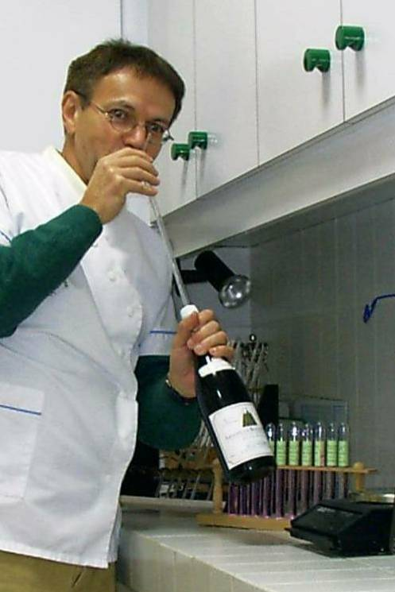

Tous les mois, le vendredi après-midi,
nous analysons soigneusement
les échantillons de Champagne,
Bordeaux, Foie Gras….
Un de mes collègues qui étudie
la Radioactivité en rade de Brest apporte
homards et coquillages qu’il est
très important d’analyser.

2003
Je suis heureux de veiller à la sécurité alimentaire de mes concitoyens.

© tricotin.net/Histoires 19/08/07 2660

